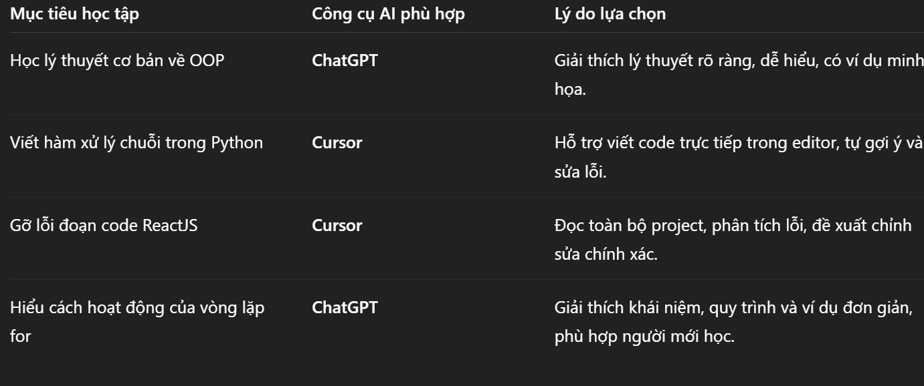
Trong quá trình học lập trình, lựa chọn công cụ AI phù hợp với từng mục tiêu sẽ giúp việc tự học hiệu quả hơn và giảm thời gian xử lý lỗi. Đối với mục tiêu học lý thuyết cơ bản về OOP, ChatGPT là lựa chọn thích hợp vì đây là công cụ mạnh về giải thích khái niệm. ChatGPT có khả năng trình bày rõ ràng, đưa ra ví dụ dễ hiểu và giúp người học nắm được bản chất của lập trình hướng đối tượng như lớp, đối tượng, kế thừa hoặc đa hình.
Với mục tiêu viết hàm xử lý chuỗi trong Python, Cursor trở nên hữu ích hơn vì nó hoạt động như một IDE thông minh. Cursor có thể đọc đoạn code bạn đang viết, tự động gợi ý hàm, phát hiện lỗi cú pháp và giúp tạo ra code hoàn chỉnh nhanh hơn. Điều này đặc biệt phù hợp khi bạn muốn thực hành trực tiếp trong môi trường lập trình.
Khi cần gỡ lỗi đoạn code ReactJS, Cursor tiếp tục là lựa chọn tốt nhất. Công cụ này có khả năng xem toàn bộ project, phân tích luồng dữ liệu và đề xuất chỉnh sửa chính xác dựa trên ngữ cảnh thực tế. ChatGPT cũng có thể giúp, nhưng Cursor mang lại hiệu quả cao hơn trong việc sửa code trực tiếp.
Cuối cùng, nếu bạn muốn hiểu cách hoạt động của vòng lặp for, ChatGPT là công cụ tối ưu nhờ khả năng giải thích từng bước và đưa ra ví dụ dễ hình dung. Nhờ vậy, người học dễ tiếp cận hơn khi bắt đầu với các khái niệm lập trình cơ bản.

